УДК 336.22 (477)
ЗАСТОСУВАННЯ ЕКОНОМЕТРИЧНИХ МОДЕЛЕЙ ДЛЯ АНАЛІЗУ ФІНАНСОВИХ МОЖЛИВОСТЕЙ РЕГІОНІВ (НА ПРИКЛАДІ ДНІПРОПЕТРОВСЬКОЇ ОБЛАСТІ)

О.А. Рядно,
доктор технічних наук

А.А. Заікін

Дніпропетровська державна фінансова академія

У статті проаналізовано виконання дохідної частини Державного бюджету України. Визначено основні економічні фактори, що вплинули на стан виконання місцевих бюджетів на прикладі Дніпропетровської області. На основі побудованої регресійної моделі та моделі з фіксованими ефектами були виявлені та проаналізовані найбільш впливові фактори економічного розвитку Дніпропетровської області у 2008-2012 рр.
Ключові слова: місцевий бюджет, доходи місцевих бюджетів, регіон, економетричне моделювання, регресійна модель, модель панельних даних з фіксованим ефектом.

В статье проанализировано выполнение доходной части Государственного бюджета Украины. Определены основные экономические факторы, которые повлияли на выполнение местных бюджетов на примере Днепропетровской области. На основе построенной регрессионной модели и модели с фиксированными эффектами были выявлены и проанализированы наиболее значимые факторы экономического развития Днепропетровской области в 2008-2012 гг
Ключевые слова: местный бюджет, доходы местных бюджетов, регион, эконометрическое моделирование, регрессионная модель, модель панельных данных с фиксированным эффектом.

The paper analyzes the performance of revenue side of the state budget of Ukraine. The structure of revenues of Dnipropetrovs’k region regarding certain types of taxes in 2005-2012 was illustrated in the article. The main economic factors of local budgets of the region were defined. Average monthly salary in the region, industrial output per capita and retail turnover were considered. Besides factors which affect the volume of incomes per capita of regional local budgets, revenues of local budgets are determined by the effect a_{i} which is individual for each region. Fixed effects a_{i} take into account the impact of all factors which is relevant to the region that is not included in regressors.
Key words: revenues of local budgets, region, econometric modelling, regression model, panel data with fixed effects.

Постановка проблеми. Становлення України як суверенної держави дало могутній поштовх для розвитку місцевих бюджетів, які повинні стати потужним інструментом пристосування поточного рівня економічного та соціального розвитку країни до пріоритетів суспільства, а формування дохідної бази місцевого бюджету повинно відповідати фінансовим вимогам покладених на місцеві органи влади повноваженням [1]. Тому важливим завданням, що постає зараз перед науковцями, є дослідження способів формування доходів місцевих бюджетів, виявлення закономірностей їх розвитку.
© О.А. Рядно, А.А. Заікін, 2014

Аналіз останніх досліджень і публікацій. Проблемам бюджетних відносин і фінансів місцевого самоврядування присвячено досить багато наукових робіт, серед яких можна відмітити роботи О.Д. Данилова, С.Д. Дзюбака, В.Д. Базилевича, О.Д. Василика, О.П. Кири-ленко, В.І. Кравченка, І.О. Луніної, К.В. Пав-люк, Ю.В. Пасічника, І.В. Розпутенка, С.В. Слухая, О.О. Сунцової, А.І. Чугуєва та інших науковців. Окремо треба відзначити роботи І.Г. Лук’яненко та Ю.О. Городніченка, в яких для дослідження проблеми застосовуються, зокрема моделі лонгітюдних (панельних) даних. Але ці дослідження виконані у розрізі цілих областей України та майже не стосуються проблем місцевих бюджетів окремих регіонів цих областей.
Метою даної статті є застосування економетричного моделювання для аналізу методів формування доходів місцевих бюджетів окремих регіонів області та визначення факторів зміцнення їх фінансового потенціалу на прикладі Дніпропетровської області.
Виклад основного матеріалу. Доходи місцевих бюджетів є основою фінансової бази органів місцевого самоврядування та вирішальним фактором регіонального розвитку. Наявність доходів місцевих бюджетів закріплює економічну самостійність, активізує господарську діяльність, дозволяє розвивати інфраструктуру та фінансовий потенціал регіону, виявляти і використовувати резерви фінансових ресурсів.
Ефективність системи формування доходів місцевих бюджетів значною мірою залежить від рівня економічного розвитку країни та її регіонів. Серед головних чинників, які безпосередньо визначають обсяги регіональних фінансових ресурсів, виділяють галузеву структуру та дохідність регіональних комплексів, відмінності соціально-економічного розвитку регіонів, ефективність використання місцевих ресурсів багатоцільового призначення, рівень розвитку соціальної та виробничої інфраструктури.
Розглянемо особливості формування доходів місцевих бюджетів в Україні за період 2007-2012 рр. Джерела інформації, використані у даному дослідженні – Державний комітет статистики України, Головне управління статистики у Дніпропетровській області, Державне казначейство України та Міністерство фінансів України [2-5].
За даними Державного казначейства України, до місцевих бюджетів
(з урахуванням міжбюджетних трансфертів) у 2012 р. надійшло 153,2 млрд. грн., що на 10,6%, або на 22,9 млрд. грн., більше за
2011 р.
Без урахування міжбюджетних трансфертів надійшло 72,6 млрд. грн., що на 17,0% більше, ніж у 2011 р.
Рівень виконання річного плану доходів, затвердженого місцевими радами, становив 74,2% проти 71,8% за даними 2011 р. Рівень виконання розрахункового показника Міністерства фінансів України на 2012 р. склав 78,5%.
Частка доходів місцевих бюджетів у структурі доходів Зведеного бюджету України у 2012 р. становила 22,6%, що більше на 0,9 в.п., ніж у 2011 р. (рис. 1).
За питомою вагою доходів спеціального фонду місцевих бюджетів відмічається збільшення до 26,7%.
Виконання запланованого обсягу доходів загального фонду місцевих бюджетів досягнуто за рахунок двох основних бюджетоутворюючих податків – податку на доходи фізичних осіб (74% з податкових надходжень у 2011 році та 71% у 2012 р.) та плати за землю(14,64% з податкових надходжень у 2011 р. та 14,66% у 2012 р.).

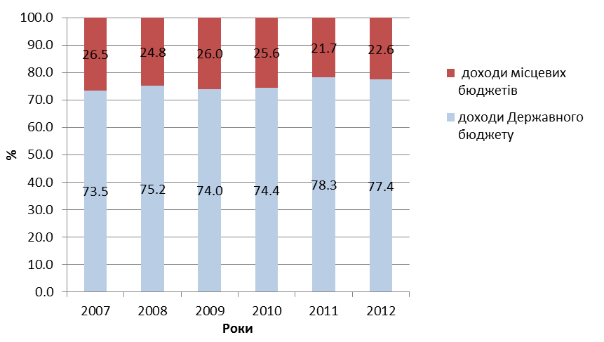
Рис.1. Частка доходів державного та місцевих бюджетів у доходах
Зведеного бюджету України за період 2007–2012 рр., %

Розглянемо формування місцевих бюджетів Дніпропетровської області. Насамперед відмітимо, що Дніпропетровська область – це промислово розвинутий регіон, доля якого у промисловості України складає понад 15%, показники середньодушової валової доданої вартості, створеної в області, та середньомісячної заробітної плати постійно перевищують середні по Україні [2-5]. Це обумовлює особливості структури контингенту доходів області за основними видами податків, динаміку якої у
2005-2012 рр. наведено на рис. 2.

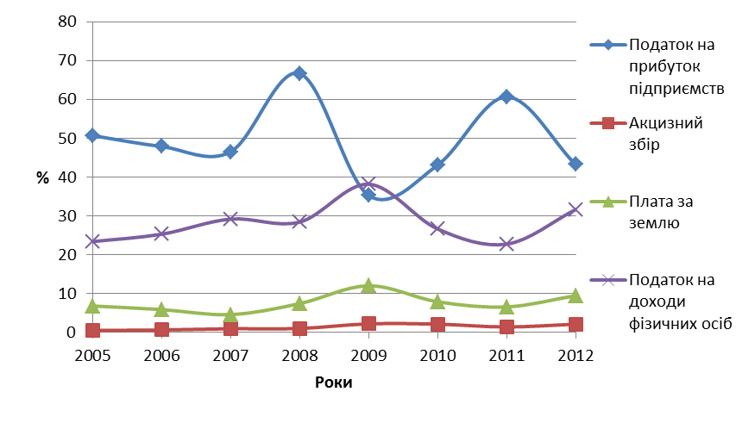
Рис. 2. Структура контингенту доходів Дніпропетровської області за окремими видами податків у 2005-2012 рр.

Як бачимо з рис. 2, основними податками, що збираються на території області, є податок на доходи фізичних осіб і податок на прибуток підприємств. Так, у 2012 р. на ці податки припадало 74,8% податкових надходжень області, в той час як частка цих податків у місцевих бюджетах України складала значно менше. Характерною є динаміка частки цих податків у контингенті доходів області. Структура контингенту доходів області обумовлює структуру податкових надходжень до її зведеного бюджету, яку наведено у табл. 1.
Як бачимо з табл. 1, основними джерелами податкових надходжень до зведеного бюджету області є податок на доходи фізичних осіб і плата за землю. Серед податкових надходжень до зведеного бюджету області разом на них припадає понад 90%. У той же час спостерігається таке негативне явище, як зменшення частки податку на прибуток підприємств з 2,6% у 2009 р. до 1,21% у 2012 р., плати за торговий патент на деякі види підприємницької діяльності з 1,45% у 2008 р. до 0,37% у 2012 р., місцевих податків і зборів з 1,04% у 2008 р. до 0,07% у 2012 р. Така ситуація призводить фактично до відсутності реального впливу органів місцевого самоврядування на формування дохідної частини своїх бюджетів. Відмітимо, що основним способом формування доходів місцевих органів влади в більшості розвинутих країн є місцеві податки і збори.

Таблиця 1

Структура податкових надходжень до зведеного бюджету області

Найменування надходжень | 2008 | 2009 | 2010 | 2011 | 2012
Податкові надходження, % | 100 | 100 | 100 | 100 | 100
Податок на доходи фізичних осіб, % | 73,55 | 70,46 | 72,75 | 71,83 | 70,02
Податок на прибуток підприємств, % | 1,23 | 2,60 | 1,12 | 0,93 | 1,21
Плата за землю, % | 19,15 | 22,14 | 21,55 | 20,72 | 20,90
Плата за торговий патент на деякі види підприємницької діяльності, % | 1,45 | 0,42 | 0,33 | 0,37 | 0,37
Місцеві податки і збори, % | 1,04 | 0,99 | 0,87 | 0,04 | 0,07
Фіксований сільськогосподарський податок, % | 0,16 | 0,16 | 0,14 | 0,12 | 0,12
Єдиний податок, % | 2,43 | 2,27 | 2,15 | 1,84 | 3,67
Інші, % | 1,00 | 0,96 | 1,09 | 4,16 | 3,66

Для визначення факторів збільшення доходів місцевих бюджетів регіонів Дніпропетровської області застосовано метод економетричного моделювання, який передбачає побудову за допомогою математичних методів залежності між економічними показниками на основі емпіричних даних. Для дослідження використовувалися панельні дані за 2008-2012 рр. по регіонах області, які складаються зі спостережень за визначеними економічними одиницями (за регіонами області), що здійснюються у послідовні проміжки часу. Таким чином, для кожного регіону маємо дані за кілька періодів.
Розрахунки проведено за допомогою статистичного програмного пакета Stata. Для оцінки параметрів використовувалася модель панельних даних з фіксованим ефектом. З урахуванням результатів попереднього аналізу, що наведені вище, в якості факторів, що визначають збільшення доходів місцевих бюджетів області без урахування трансфертів, розглянуто такі змінні: середньомісячна заробітна плата у регіоні (zrp), середньодушові обсяги промислового виробництва (prom) та роздрібного товарообігу (tvo). Крім того розглянуто фіктивну змінну (gorod), яка приймає значення 0 для сільських районів області та значення 1 для міст області.
У таблиці 2 наведено результати попередньої оцінки моделі доходів місцевих бюджетів регіонів області без урахування трансфертів за допомогою стандартної моделі регресії. У таблиці, зокрема наведено оцінки параметрів стандартних моделей регресії, які побудовано окремо для кожного періоду року, що розглядався; у дужках наведено розрахункові значення t–статистики, а також наведено значення коефіцієнтів детермінації. Зірочкою відмічені оцінки параметрів, значимі на рівні 10%, двома зірочками – на рівні 5%, трьома – на рівні 1%, параметри, що не відмічені, є незначимими. Крім того, у таблиці наведено результати міжгрупової оцінки панельних даних.

Таблиця 2

Результати попередньої оцінки моделі доходів місцевих бюджетів
за допомогою стандартної моделі регресії

Dependent Variable: dc
Independent Variable | 2008 | 2009 | 2010 | 2011 | 2012 | Міжгрупова оцінка панельних даних
zrp | 0,187*  (2,29) | 0,512***  (3,49) | 0,516***  (4,26) | 0,487***  (3,22) | 0,581***  (5,02) | 0,524***  (4,41)
prom | 0,014*  (1,7) | 0,025*  (1,81) | 0,073*  (1,23) | 0,047**  (2,59) | 0,054*  (1,74) | 0,055*  (1,95)
tvo | 0,109***  (3,02) | 0,218***  (5,07) | 0,166***  (5,61) | 0,087***  (3,49) | 0,058**  (2,12) | 0,112***  (4,61)
gorod | 4,046  (0,18) | -10,418  (-0,31) | -28,72  (-0,93) | -16,54  (-0,41) | -19,45  (-0,49) | -22,51  (-0,84)
_const | -12,909  (-0,46) | -38,707  (-0,89) | -65,98  (-1,66) | -12,92  (-0,33) | -88,885  (-1,67) | -51,14  (-1,46)
$$R^{2}$$  $R_{\text{adj}}^{2}$ | 0,70  0,66 | 0,81  0,78 | 0,82  0,79 | 0,80  0,78 | 0,81  0,78 | $R_{\text{within}}^{2}$=0,64  $R_{\text{between}}^{2}$=0,84  $R_{\text{overall}}^{2}$=0,73

Аналіз таблиці 2 свідчить, що у різні роки оцінки параметрів стандартних моделей регресій суттєво відрізнялися. Так, вплив середньомісячної заробітної плати на збільшення доходів місцевих бюджетів області кожного року посилювався: якщо у 2008 р. цей фактор був значимим на рівні 10%, то у 2012 р., коли основним джерелом доходів бюджету став податок на доходи фізичних осіб, параметр при цьому факторі вже дорівнює 1%, а його значення збільшилося більше, ніж у 3 рази. Фіктивна змінна (gorod) для всіх років, що розглядалися, була не значимою.
Результати оцінки моделі з фіксованими ефектами наведено у табл. 3. Крім змінних, що описано вище, у модель включено даммі-змінні для років 2008 (D2008) і 2012 (D2012), які відображають вплив ефекту факторів, загальних для усієї області, що змінюються від року до року. Даммі-змінні для інших років виявились незначимими.

Таблиця 3

Результати оцінювання моделі доходів місцевих бюджетів області без урахування трансфертів

Dependent Variable: dc
Independent Variable | Coef. | Std. Err. | t | P>|t| | 95% Conf. | Interval
Zrp | 0,629858 | 0,028273 | 22,28 | 0,000 | 0,574029 | 0,685687
prom | 0,206724 | 0,012155 | 13,12 | 0,002 | 0,252369 | 0,210979
D2008 | 59,11781 | 6,358575 | 12,44 | 0,000 | 66,56201 | 91,67361
D2012 | -29,2424 | 8,981381 | -6,6 | 0,000 | -76,9772 | -41,5075
_cons | -50,6832 | 8,844616 | -5,73 | 0,000 | -68,148 | -33,2184
sigma_u | 53,77
sigma_e | 33,11
rho | 0,7250 | (fraction of variance due to α_{ι}))
F test that all α_{i}=0: F(33, 163) = 14.19 Prob > F = 0.0000

Аналіз результатів розрахунків, наведених у таблиці 3, свідчить, що найбільший вплив на зростання доходів місцевих бюджетів області чинить збільшення середньомісячної заробітної плати та середньодушового обсягу промислового виробництва: збільшення середньомісячної заробітної плати на 1 грн. приводить до збільшення середньодушових річних доходів місцевих бюджетів на 0,63 грн., а зростання річного обсягу середньодушового промислового виробництва на 1 грн. приводить до збільшення доходів місцевих бюджетів на 0,21 грн. Як можна бачити з таблиці 3, у 2008 р. у порівняно з іншими роками, середньодушові доходи місцевих бюджетів області зросли на 59 грн., а у 2012 р. зменшилися на 29 грн.
Крім розглянутих факторів, які впливають на обсяги середньодушових доходів місцевих бюджетів регіонів області, доходи місцевих бюджетів визначаються ще індивідуальним для кожного регіону ефектом α_{i}. Фіксовані ефекти α_{i} враховують вплив на доходи місцевих бюджетів усіх факторів, актуальних для даного регіону, що не включені до регресорів. Відмітимо, що за результатами аналізу виявлено наявність значимої додатної кореляційної залежності між індивідуальними ефектами α_{ι} для регіонів області та фіктивною змінною gorod, яка ідентифікує міста області. Такий результат, можливо, пояснюється тим, що фактори, які враховано у моделі, у більшій мірі впливають на доходи місцевих бюджетів міст, а деякі характерні фактори, що впливають на доходи бюджетів саме у сільській місцевості, не враховано у даній моделі.
Висновки. Аналіз побудованих моделей панельних регресій з фіксованими ефектами показав, що найбільший вплив на збільшення доходів місцевих бюджетів області чинить зростання середньомісячної заробітної плати та середньодушового обсягу промислового виробництва: збільшення середньомісячної заробітної плати на 1 грн. зростання приводить до зростання середньодушових річних доходів місцевих бюджетів на
0,63 грн., а підвищення річного обсягу середньодушового промислового виробництва на 1 грн. – на 0,21 грн.

ВИКОРИСТАНА ЛІТЕРАТУРА

- Сунцова, О.О. Місцеві фінанси : навч. посібник. – К. : Центр навчальної літератури, 2005. - 560 с.
- Інформація про стан виконання Державного бюджету України за 2007-2012 роки / Міністерство фінансів України [Електронний ресурс]. – Режим доступу: http://www.minfin.gov.ua.
- Інформація про стан виконання Державного бюджету України за 2007-2012 роки / Державна казначейська служба України [Електронний ресурс]. – Режим доступу : http://treasury.gov.ua/main/uk/index.
- Статистичний щорічник України за 2012 рік / Державний комітет статистики України. - К. : Консультант, 2013.
- Статистичний щорічник Дніпропетровської області за 2012 рік / Державний комітет статистики України. Головне управління статистики у Дніпропетровській області. - 2013.

REFERENCES

1. Suntsova, O.O. Mistsevi finansi : navchalniy posibnik. – K.: Tsentr navchalnoyi literaturi, 2005. - 560 s.
2. Informatsiya pro stan vikonannya Derzhavnogo byudzhetu Ukrayiniza 2007-2012 roki / Ministerstvo finansiv Ukrayini [Elektronniy resurs]. – Rezhim dostupu: http://www.minfin.gov.ua.
3. Informatsiya pro stan vikonannya Derzhavnogo byudzhetu Ukrayiniza 2007-2012 roki / Derzhavna kaznacheyska sluzhba Ukrayini [Elektronniy resurs]. - Rezhim dostupu: http://treasury.gov.ua/main/uk/index.
4. Statistichniy schorichnik Ukrayini za 2012 rik. Derzhavniy komitet statistiki Ukrayini. K.: «Konsultant», 2013.
5. Statistichniy schorichnik Dnipropetrovskoyi oblastiza 2012 rik. Derzhavniy komitet statistiki Ukrayini. Golovne upravlinnya statistiki u Dnipropetrovskiy oblasti. - 2013.
Стаття надійшла до редакції 26.04.2014 р.

